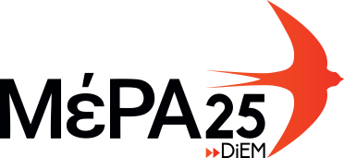

ΔΕΛΤΙΟ ΤΥΠΟΥ

Με νομοσχέδιο σκούπα που κατατέθηκε αργά βράδυ Παρασκευής επιχειρεί να νομοθετήσει σχεδόν επί παντός επιστητού η κυβέρνηση. Άσυλο, ηλεκτρονική συνταγογράφηση, τοπική αυτοδιοίκηση, εργασιακά όλα μαζί σε ένα νομοσχέδιο που έρχεται σαν επείγον στη Βουλή.

Το ΜέΡΑ25 θεωρεί απαράδεκτο να ενοποιούνται τόσο σοβαρά θέματα που θα έπρεπε να αντιμετωπιστούν με την σημασία που τους αρμόζει και να επισπεύδεται η νομοθέτηση τους.

Ελπίζουμε η πρακτική που υιοθέτησε η ΝΔ στα 2 από τα 3 πρώτα νομοθετήματα της, με το φορολογικό να έρχεται σαν κατεπείγον και το πολυνομοσχέδιο σαν επείγον να μην συνεχιστεί.

Καταλαβαίνουμε ότι υπάρχει μια πλούσια παράδοση με Μνημόνια 400 σελίδων να ψηφίζονται τη στιγμή της κατάθεσής τους χωρίς να διαβάζονται καν, αλλά η ουσιαστική δημοκρατική διαβούλευση οφείλει να αποκατασταθεί και η ουσία του Πολιτεύματος να τηρηθεί.

Και αυτό είναι ίσως το μόνο που πρέπει να εφαρμοστεί με τη διαδικασία του κατεπείγοντος.

